SIARAN PERS

Galaxy A06 5G, Hape Dua Jutaan Gaming Lancar dan Makin Aman

Galaxy A06 5G Pasti Makin Aman dengan Knox Vault dan One UI 7.0, ditenagai Dimensity 6300 hadir mulai 12 Maret 2025 seharga Rp 2.399.000 dengan desain sleeve eksklusif Free Fire dan bundling travel adapter 25W

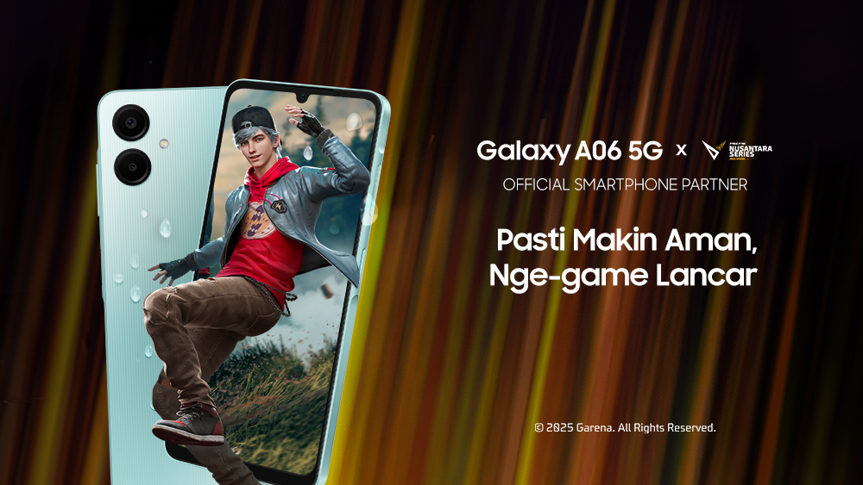

Jakarta, 12 Maret 2025 – Samsung Electronics Indonesia hari ini merilis Galaxy A06 5G, smartphone canggih harga dua jutaan yang hadir dengan RAM yang dapat ditingkatkan hingga 12GB dan prosesor Dimensity 6300 yang bertenaga, sehingga tidak mudah lag saat membuka beberapa aplikasi sekaligus. Dengan dukungan konektivitas 5G nan cepat, pengguna bisa menikmati pengalaman gaming, streaming, dan browsing yang lebih lancar.
Selain performa, daya tahan juga menjadi perhatian utama. Galaxy A06 5G dibekali baterai 5.000mAh yang awet, cocok bagi pengguna yang aktif tanpa harus sering mencari colokan. Teknologi pengisian daya cepatnya juga memastikan baterai terisi dengan lebih efisien. Dari segi keamanan, Samsung Knox Vault melindungi data pribadi pengguna dari ancaman siber, sementara secara fisik perangkat ini kini telah mendapat rating IP54 untuk ketahanan debu dan cipratan air.
“Galaxy A06 5G hadir dengan performa lancar 5G berkat Dimensity 6300, juga disertai perlindungan keamanan terdepan Knox Vault, dan kini dilengkapi IP54 rating dan pembaruan software dan keamanan lebih lama—semua bisa didapat dengan harga mulai dari dua jutaan saja. Ngegame Free Fire pasti lancar, baterai lebih awet, pilihan pasti bagi mereka yang mencari smartphone mumpuni pada harga terjangkau,” ujar Ricky Bunardi, MX Product Marketing Senior Manager, Samsung Electronics Indonesia.

Performanya Meningkat, Pasti Makin Bertenaga
Samsung Galaxy A06 5G menawarkan kecepatan internet lebih cepat dengan dukungan jaringan 5G untuk gaming Free Fire atau scrolling FYP home TikTok yang lebih lancar. Ditenagai prosesor Dimensity 6300 yang powerful, smartphone ini menawarkan peningkatan yang signifikan dibandingkan pendahulunya. Ditambah dengan 6GB RAM, yang bisa diperluas dengan RAM Plus hingga 6GB, dan 128GB internal storage, membuka beberapa aplikasi kini semakin mulus tanpa hambatan dengan navigasi yang lebih mulus.

Tambahan lagi, masih ada slot microSD hingga 1,5TB yang dapat ditambahkan sesuai kebutuhan. Ada ruang yang lebih dari cukup untuk menyimpan lebih banyak aplikasi favoritmu, serta menyimpan file foto serta video yang lebih banyak untuk hiburan kamu sehari-hari. Tak perlu lagi hapus-install aplikasi berulang kali saat memori penuh.

Bagi para pemain Free Fire, kombinasi hardware yang mumpuni ini memastikan gameplay yang lebih responsif dan stabil. Refresh rate 90Hz pada layar luas 6,7 inci pun memberikan perpindahan frame yang lebih mulus, pengalaman gaming jadi lebih imersif, memungkinkan pemain untuk bertarung lebih percaya diri dan menikmati setiap momen di medan pertempuran tanpa gangguan.

Untuk menambah pengalaman gaming penggunanya, saat ini, Galaxy A06 5G hadir dengan sleeve eksklusif Free Fire, game battle royale populer dari Garena. Dengan performa yang lebih cepat dan responsif, smartphone ini menjadi pilihan pasti bagi para gamer yang ingin Booyah! Tak hanya itu, Samsung juga menjadi Official Smartphone Partner Free Fire Nusantara Series 2025, salah satu turnamen e-sports terbesar di Indonesia.

Pasti Makin Tangguh dan Aman Dipakai Lebih Lama
Dengan harga dua jutaan saja, kamu bakal menikmati pengalaman penggunaan smartphone yang tangguh dibawa ke mana-mana berkat rating IP54 dan selalu update dengan fitur-fitur mobile kekinian. Samsung berkomitmen untuk menyediakan update OS hingga 4 generasi dan 4 tahun pembaruan keamanan, untuk memastikan perangkat ini tetap aman dan mutakhir untuk tahun-tahun mendatang. Kamu akan selalu menikmati pengalaman mobile yang aman dan up-to-date dalam jangka panjang.

Fitur keamanan berlapis dari Samsung Knox Vault juga disertakan untuk melindungi perangkat dan data-data pribadimu dari pencurian dan peretasan yang kian marak. Dengan Knox Vault, pengguna bisa merasa lebih tenang saat melakukan transaksi digital, menyimpan dokumen penting, atau mengakses aplikasi perbankan. Disertai dengan fitur Auto Blocker, ini bakalan mencegah pengguna menginstal APK berbahaya, malware dan ancaman keamanan dunia maya lainnya. Tak ketinggalan, sensor side fingerprint memastikan akses perangkat yang lebih cepat dan aman.

One UI 7.0, Nikmati Lebih Banyak Pengalaman
Sejak akhir tahun lalu, Samsung merilis antarmuka One UI 7.0 yang menawarkan peningkatan aspek keamanan yang pasti makin memberikan rasa aman, dan pengalaman-pengalaman mobile yang lebih intuitif, lebih mudah disesuaikan, dan lebih menyenangkan. Kini, pengguna Galaxy A06 5G juga sudah bisa menikmati semua itu. Antarmuka ini memberikan opsi pengaturan widget yang lebih banyak, panel notifikasi baru, dan panel pencarian yang disempurnakan, sehingga kamu dapat menyesuaikan perangkatmu sesuai selera dan kebutuhan sehari-hari.

Tampilan yang Pasti Makin Kece
Galaxy A06 5G kini memiliki desain baru dengan ketebalan 8mm, lebih ramping dibanding pendahulunya dan lebih nyaman untuk digenggam. Tampilannya stylish dan elegan dengan pilihan warna yang beragam: Light Green, Gray, dan Black.

Layout kamera yang linier dengan pengaturan kamera belakang ganda 50MP+2MP dan kamera depan 8MP, serta key island untuk menempatkan tombol-tombolnya, semakin memperkuat identitas desain Galaxy yang ikonik.Tetap tersedia 3.5mm ear jack, memberikan kamu fleksibilitas dalam menikmati musik atau panggilan telepon.

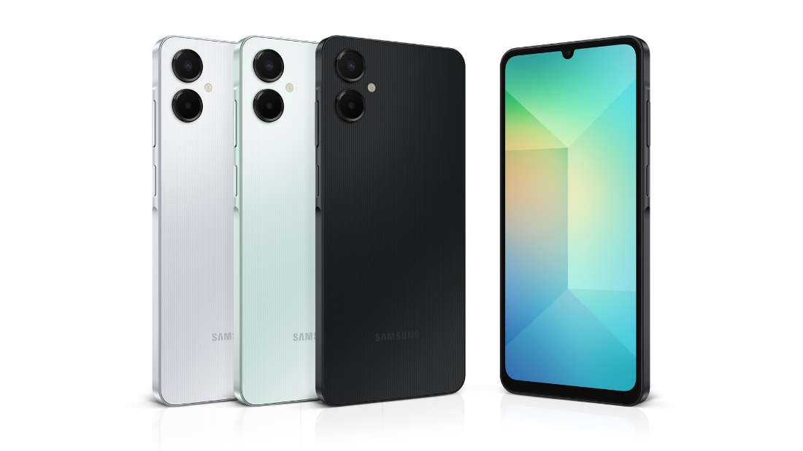
Tampilan terbaru Galaxy A06 5G buat kamu pasti lebih kece

Raih Pengalaman Terbaikmu!
Kamu sudah bisa menikmati pengalaman mobile yang lebih maksimal dengan Galaxy A06 5G terbaru, yang sekarang makin powerful, makin aman dan tahan lama, makin kece, dan makin lengkap fitur-fiturnya untuk berbagai kebutuhan gaya hidup digitalmu.

Dapatkan Galaxy A06 5G pada harga Rp2.399.000 yang sudah dilengkapi dengan bonus senilai Rp 869.000 berupa travel adapter 25W, Exclusive In-Game Item Free Fire, dan Paket Data Telkomsel 36GB/12 bulan di berbagai channel penjualan, online, dan toko resmi.

***

Tentang Samsung Electronics Co., Ltd.
Samsung menginspirasi dunia dan membentuk masa depan dengan ide dan teknologi transformatif. Perusahaan ini mendefinisikan ulang dunia TV, smartphone, wearables, tablet, peralatan rumah tangga, sistem jaringan dan memori, sistem LSI, foundry dan solusi LED, serta menghadirkan pengalaman terhubung yang mulus melalui ekosistem SmartThings dan kolaborasi terbuka dengan para mitra. Untuk berita terkini, silakan kunjungi Samsung Newsroom di news.samsung.com.

Untuk keterangan lebih lanjut:
Jane Tjondro
Public Relations Professional
Samsung Electronics Indonesia
Phone: 021-2958 8000
Email: j.tjondro@samsung.com

